1、
1) “测试”按钮的标题 用这个 “テスト”行不行? 行
2) “启动”按钮的标题 用这个 “起動”行不行？ 行
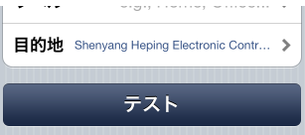

2、
1) 长按地图，找到目的地
「地図を長押しして、目的地を探します」
2) 搜索地址，找到目的地
「住所から、目的地を探します」
3) 拖拽大头针来改变目的地（拖拽大头针：ピンをドロップ）
「ピンをドラッグして目的地を変更します」

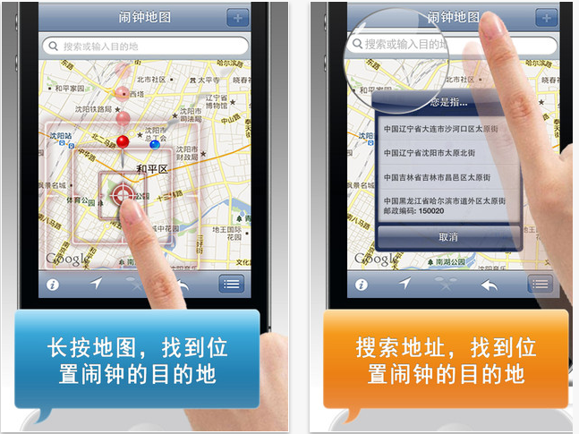
左「地図を長押しして、アラームの目的地を探します」
右「住所から、アラームの目的地を探します」

3、
1) 客户，路过要拜访
「途中でお得意先を尋ねます」
2) 路过超市，别忘了买…
「スーパーに寄って、・・・を買うのを忘れないで」
3) 我的家就要到了
「もう少しで自宅に到着します」

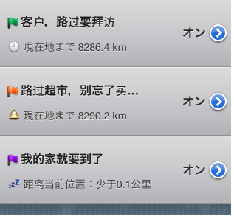

4、
1) 如：什么地方就要到了
「例：間もなく～に到着します」
2) 如：到达后要做什么
「例：到着した後～をやりたい」
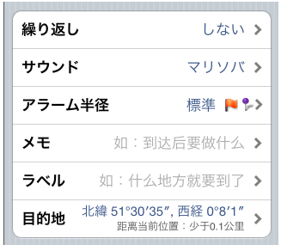

5、
1) 定时通知（Timer）
タイマー
2) 使用相同的开始与结束
開始時間と終了時間を同じにする
3) 使用“定时通知”可节约电池电力。您的iPhone将在开始时间收到要求启动位置闹钟的通知。
定時アラームを使用すると節電できます。あなたのiPhoneは開始時間に起動位置アラーム通知の要求を受け取ります。
4) 由于iOS系统的限制，需要您点击通知来启动位置闹钟。
iOSシリーズの制限により、位置アラームを起動させるために通知ボタンを押す必要があります。
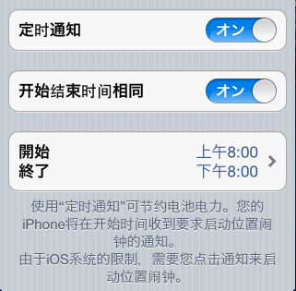

6、
1) 距离当前位置:少于0.1公里
現在位置からの距離：０．１㎞以内
2) 次日（第二天）
翌日
7、
1) 过一会再提醒 再通知
2) 过5分钟再提醒 5分後に再通知
3) 过30分钟再提醒 30分後に再通知
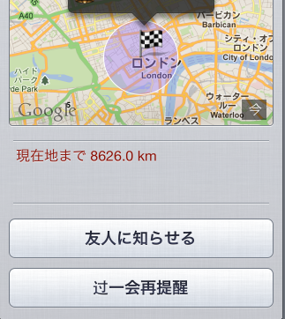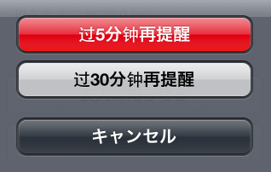

8、
1) 发现了一个问题（Found a Bug） バグの発見通報
2) 我有一个好主意 （Have a Cool Idea） アイデア提供
3) 打个招呼（Just Want to Say Hi） 挨拶
4) Follow Us on Twitter Twitterでフォローする
5) Visit Us on Facebook Facebookで訪問する
6) 下载完全版（DownLoad FullVersion） 完全版のダウンロード
7) 下载位置闹钟 （Download the App） アプリのダウンロード

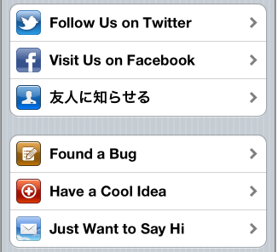

10、
1) 由于您现在离这个目的地很近，所以在下次进入目的地区域，才会提醒您！
あなたの現在位置は目的地に近いので、次の目的地付近に到着したらお知らせします。
2) 提醒半径太小，可能会错过提醒。除非您能确信您的iPhone能不被遮挡的接收GPS卫星信号，否则不要设置成这样的提醒半径。
再通知半径が小さすぎると、通知されない可能性があります。あなたのiPhoneがＧＰＳ信号を受信できない可能性がある場合は、再通知半径は大きめに設定して下さい。
3) 点击来启动位置闹钟
ボタンを押して位置アラームを起動してください。
4) 已经启动
すでに起動しています。
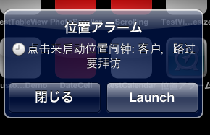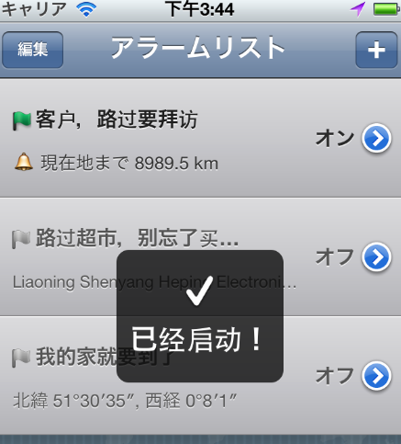

11、

“位置闹钟”是一款提醒你地点的软件，它在后台运行，在即将到达目的地前发出提醒。
“位置アラーム”はあなたに位置情報をお知らせするソフトであり、バックグラウンドで利用可能です。目的地に到着する直前にアラーム通知します。

★ 如果你是一个业务销售者,可以用来在地图上标记用户的地址。下次路过时就会可以提醒你：附近有你的客户。
もしあなたがセールスマンであれば、地図上に顧客の住所を登録することが出来ます。以降、登録した住所付近を通りがかった時にお知らせすることが出来ます。

★ 如果家里的酱油没了,那么在办公室里你就可以先在地图上标记超市的位置。下班后路过超市时,自然会提醒你该买东西啦。（注：中国习惯用“买酱油”代表买生活必须品，日语中怎么说？买牛奶，啤酒？）
もしお醤油が切れてしまった時、職場でスーパーの位置を登録しておき、仕事終わりにスーパー付近を通りがかると、アラームでお知らせすることが出来ます。（注：日本的习惯和中国一样。酱油就可以）

★ 你想在上班的公交里刷会儿微博,你可以通过地图设置好目的地,到站时位置闹钟就会提醒你该下车了,这样就不会坐过站。(注：微博就是Twitter。刷微博就是 refresh your twitter。)
公共交通機関に乗車中、ツイッターをしている時でも、設定した目的地に到着する直前にアラームでお知らせすることができるので、乗り過ごすことはありません。

“位置闹钟”正是能让你出行时可以沉浸在思考、游戏或睡梦中的实用工具!只要设定好需要到达的目的地，那么它在达目的地前就会及时提醒您。
“位置アラーム”は、外出中にゲームをしている時や睡眠時などに実用的なアイテムです！目的地の設定さえしていれば、到着直前にお知らせすることができます。

特色功能：主な機能
★ 通过“定时通知”功能指定“定位服务”开启的时段，从而节约电池电力。
“定時アラーム”“機能指定”“定位置通知”は電池の消耗を節約します。
★ 可以使用地图来指定提醒的目的地，操作方便,简单明了。
地図を使用して目的地を指定することができるので、操作が簡単です。
★ 与iPhone的通讯录互动操作，地址查询快捷方便。
iPhoneの通信記録に連動して、住所の検索が出来ます。
★ 在后台运行,不会对你有任何影响。
バックグランドにより作動しますので、iPhoneの操作に影響がありません。
★ 完成闹钟的设定后,在其使用过程中无需网络连接。
アラームの設定完了後は、使用途中にインターネット回線が切れても問題ありません。
“位置闹钟”是出行的好伴侣。你可以专心的沉浸在音乐、视频或游戏中,或者安心的打个瞌睡,却不会错过你的目的地!
“位置アラーム”は旅行のベストパートナーです。あなたは自由に音楽に浸ったり、テレビを見たり、ゲームをしたり、または安心して睡眠につくことができ、目的地を通り過ぎてしまうことはありません！

